**LOGBOOK KEGIATAN**

**Jumat, 16 Oktober 2021**

|  |  |  |
| --- | --- | --- |
| Judul materi | : | 1. Pemaparan kebijakan penjaminan mutu laboratorium |
| Tanggal, Jam kegiatan | : | 3 November 2021, Pukul 08.00-10.00 WIB |
| Nama peserta | : | Dwi Kurniawan |
| Narasumber | : | Dr.Diana Nur Afifah,S.TP.,M.Si. |
| Fasilitator | : | Marissa Widiyanti,S.T.,M.T |
| Uraian materi yang diberikan (minimal 5 kalimat) | : |  |
| Kendala teknis dan non teknis | : |  |
| Kesan mengikuti kelas | : | Pada sesi ini merupakan materi ringan, dan santai. Komunikasi terjalin hangat dengan narasumber karena sesi ini merupakan permintaan para peserta yang rindu terhadap suasana pelatihan bersama narasumber pa Al-Baari. |
| Dokumentasi kegiatan | : |  |

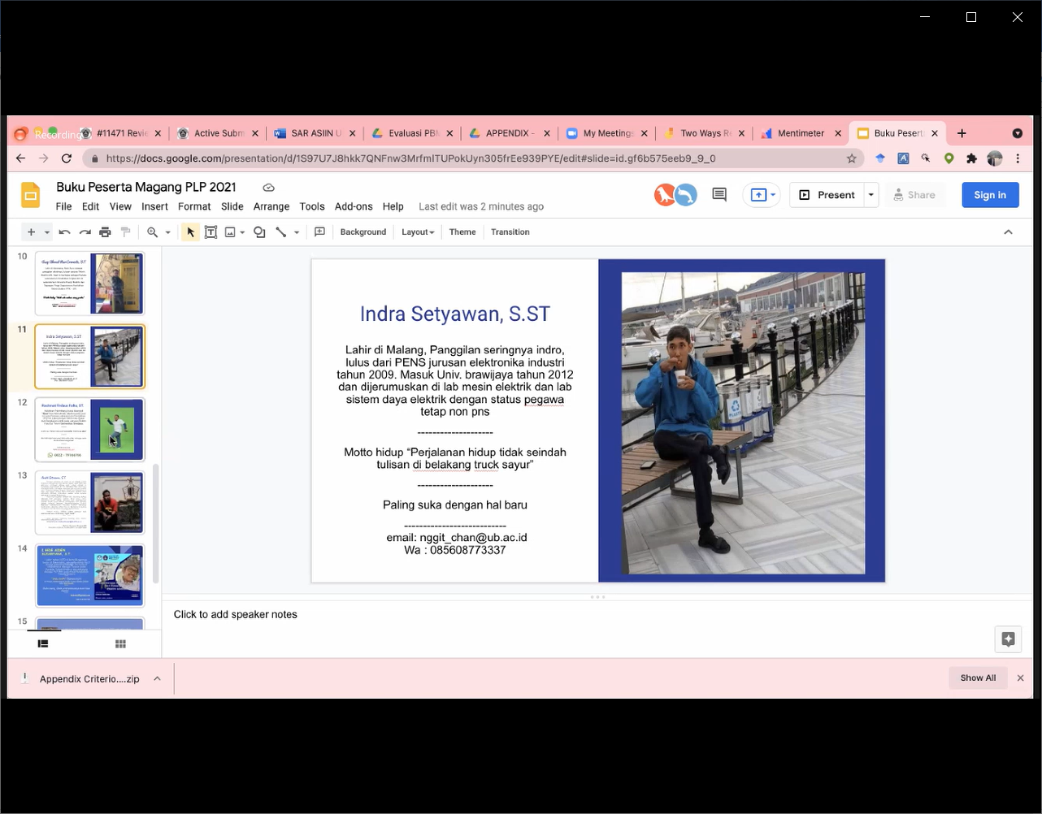

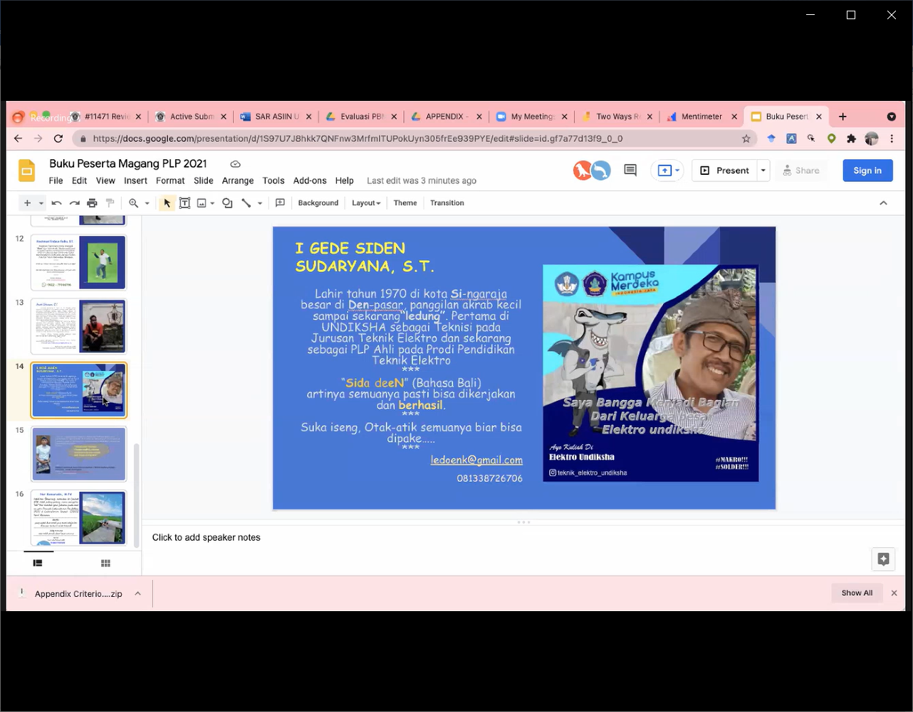

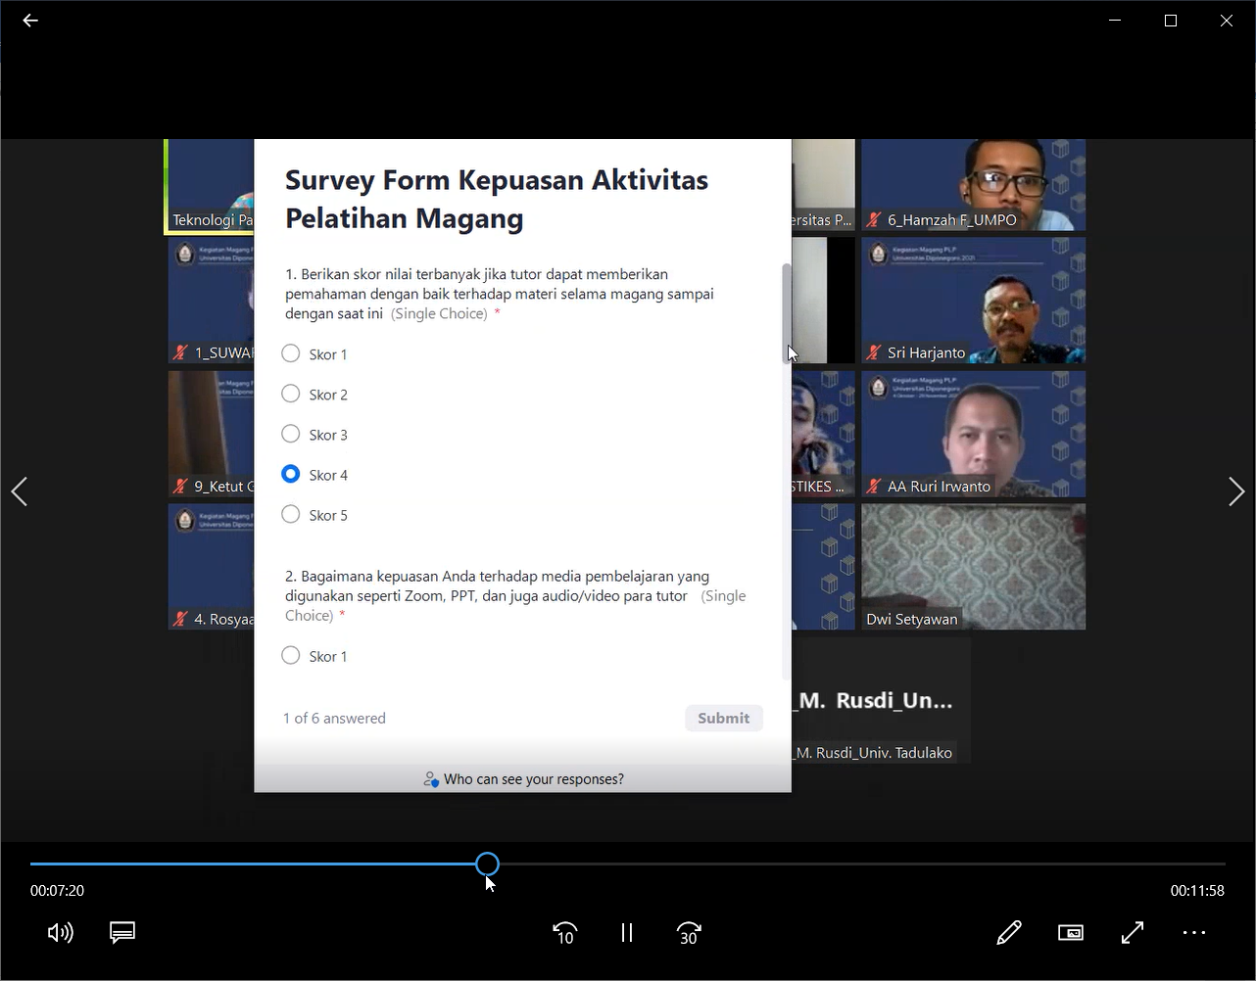

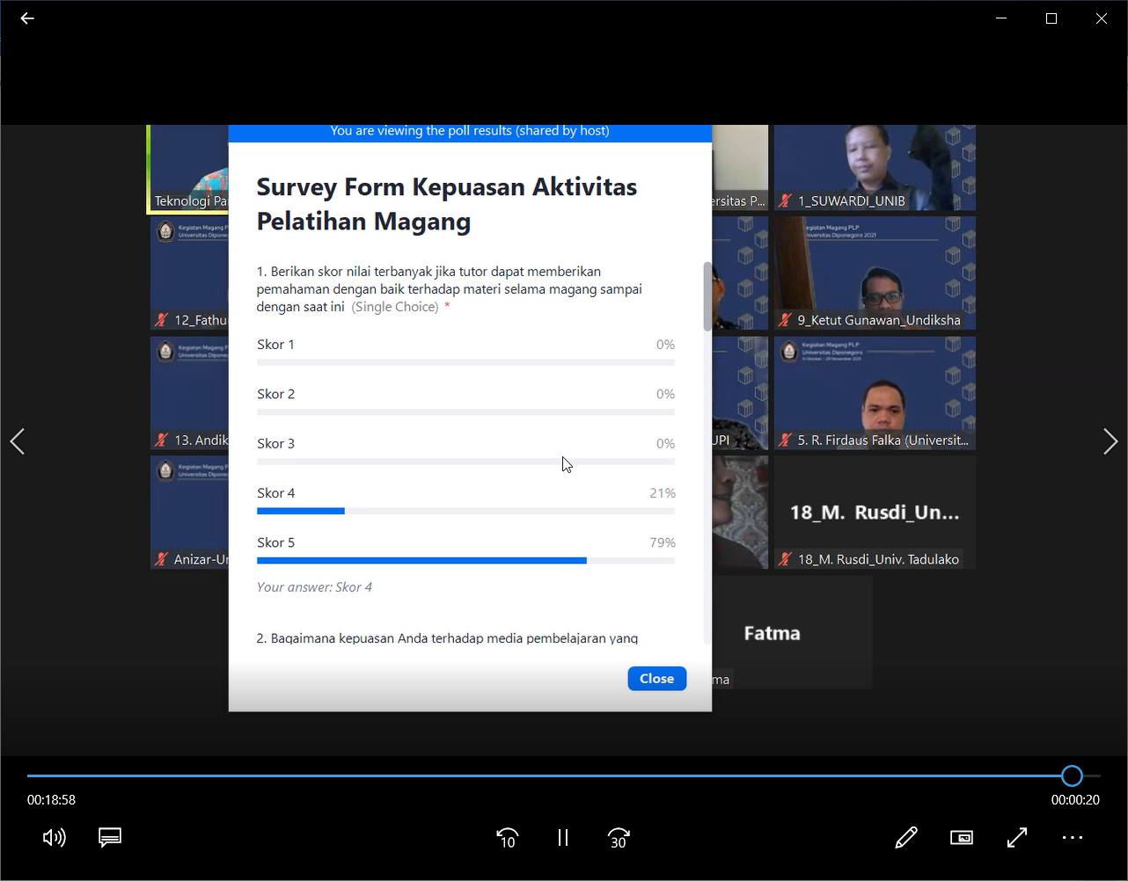

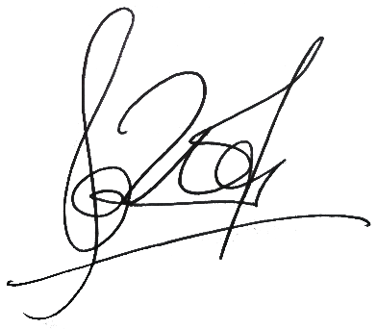

Magelang, 16 Oktober 2021

Dwi Kurniawan,S.T

NIP. 198711272020121005